Максименко А.Е., к.т.н., доцент

ЭВОЛЮЦИЯ ФОРМ СООТНОШЕНИЯ СКУЛЬПТУРЫ И ПРОСТРАНСТВА

Постановка проблемы. Одна из основополагающих целей скульптуры преображение пространства путем внедрения в него пластического объема реализуется за счет воссоздания во внешних и внутренних формах статуи идеи движения, что происходит вследствие отображения совокупности определенных положений тела в пространстве.
Анализ последних исследований и публикаций. Согласно утверждению Н. И. Поляковой, такая эволюция происходила вследствие изменения геометрических форм скульптурного блока и постепенного перехода от канона монолита к канону свободного объемно-пространственного воплощения тела человека [1], способствуя совершенствованию форм передачи движения. Использование в пластическом решении скульптуры вогнутых объемов и поверхностей, а также пустот, промежутков между элементами формы, способствовало тому, что, согласно утверждению Р. Арнхейма, пространство уже не отступало пассивно перед натиском статуи, а вторгалось в пластический объем, овладевая контурными поверхностями его вогнутых частей [2]. Исследования В. А. Плоского, который предложил концепцию методологии прикладной геометрии, разработав общую типологию геометрического моделирования, основанную на системных признаках, ценно в плане разработки методики анализа и целенаправленной геометризации свойств объекта моделирования, что позволяет согласовать структуры объектов и получить рациональную модель[3].
Основная часть. На первых этапах освоения скульптурой приемов передачи движения (от эпохи первобытности до эллинской архаики) формы тела оставались в пределах материального блока, скульптурный объем не переступал обозначенных этим блоком границ, в его пространственной схеме четыре композиционных оси соответствовали четырем основным плоскостям. Начиная от периода древнегреческой классики, скульптурный объем постепенно начал завоевывать пространство, свободно располагаться в нем, при этом в его геометрической интерпретации уже соединились множество плоскостей и композиционных осей, то есть конструкция формы предстала как сочленение сложных криволинейных поверхностей. Параллельно совершенствовались приемы визуализации движения формально-художественными средствами, доступными скульптуре (табл. 1).
В художественной практике античности функции движения наглядно представлялось мускульной системой, расположением торса и конечностей в пространстве, соотношением между напряженными и расслабленными участками формы, то есть принцип «статика/динамика» реализовывался в состояниях изображаемого человеческого тела. При этом скульптурный объем располагался в пространстве, захватывая его.
Таблица 1
Стилевые варианты расположения скульптуры в пространстве
Античная классика.  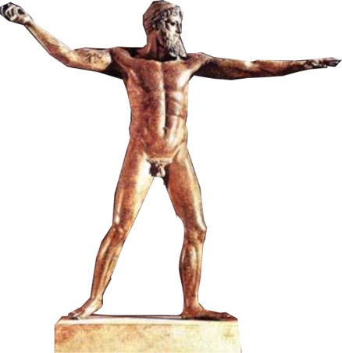  IV-V в до н. э.  Посейдон.  Пространственное движение | 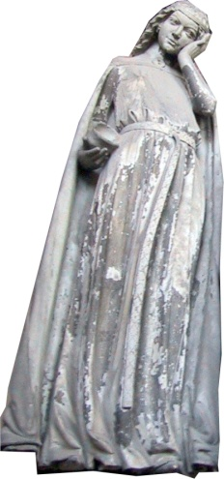  Готика. XII-XVI в.  Скульптура  собора св. Мауриция  и Катарины,  Магдебург.  Эмоциональное  движение
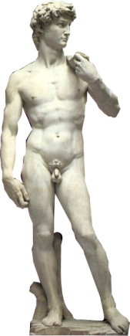  Ренессанс. XV в.  Микеланджело  Давид.  Потенциальное движение | 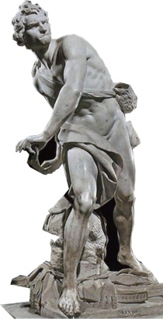  Барокко. XVI-XVII в.  Л. Дж. Бернини.  Давид.  Мгновенное движение
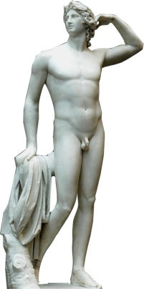  Ампир. XVIII-XIX в.  А. Канова.  Аполлон, венчающий себя.  Уравновешенное движение | 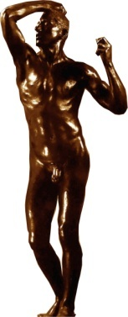  Ар-нуво. XIX-XX в.  О. Роден.  Бронзовый век.  Неоконченное движение.
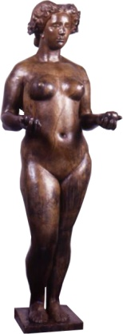  Неоклассицизм. XVIII-XIX в.  А. Майоль. Помона.  Сбалансированное  движение. | 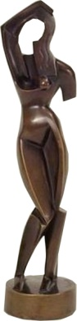  Постмодерн. XX в.  А. Архипенко  Причесывающаяся женщина.  Вариативное движение

В готической скульптуре проявление движения во внешних формах пластического объекта было заменено использованием приемов передачи эмоционального состояния человека с помощью накопления атрибутов внутренней динамики. Основная композиционная ось статуи получила S-образный изгиб, который наполнил формы эмоциями, благодаря чему скульптурный объем оказался соотнесенным с пространством по принципу противостояния. Идея движения в круглой статуе готической эпохи передавалась характером пластической формы (контурно-силуэтными соотношениями, светотеневыми контрастами).
Впоследствии скульптура развивала, варьировала и синтезировала эти два основных типа движения – «сюжетное движение» и «движение состояния». В пластике Ренессанса они представлены в вариантах потенциального и вариативного движения, следствием параллельного применения которых является достижение равновесия между скульптурным объемом и пространством. При этом каменный блок скульптуры еще оставался замкнутым в своем объеме, «инородным телом» для пространства.
В скульптуре эпохи барокко впервые изменяется соотношение между выгнутыми и вогнутыми объемами внутри пластической формы, движение начинается передаваться по нескольким, сложно соотнесенным между собой плоскостям, торс статуи спиралевидно изгибается. При этом пространство начинает проникать в отверстия и «пустоты» скульптуры, а она, в свою очередь, захватывает пространство, используя его как средство обогащения формально-художественной выразительности создаваемого образа, хотя цельность человеческой фигуры при этом сохранилась.
Классические варианты «сюжетного движения» и «движения состояния» в пластике барокко преобразуются в типологическую разновидность «мгновенного движения», которое нередко имеет сюжетное обоснование, но при этом является результатом проявления сложного эмоционально-физиологического состояния модели.
Скульптура классицизма (и его типологических вариантов – стиля «ампир», «неоклассицизма»), выступив наследницей античной и ренессансной традиций, совершенствовала идею гармоничного, внутренне и внешне сбалансированного движения, вследствие реализации которого скульптурный объем, сформированный на основе модульных канонов, и пространство, спроектированное на тех же формально-эстетических основаниях, воспринимались равноценно.
Развитие способов внедрения пластического объема в архитектурно-природную среду в течение Новейшего времени, привело, наряду с использованием уже апробированных типов движения, к оформлению совершенного новых отношений между скульптурным блоком и пространством. Приемы воссоздания так называемого «неоконченного движения», предложенного импрессионистической скульптурой, и развитого в рамках «ар-нуво», когда динамика скульптурного объема определялась разнонаправленными, неоконченными движениями, послужили основой для постепенного «вхождения» статуи в пространство. Это подготовило фундамент для того радикального переосмысления принципов «сотрудничества» скульптурной формы и пространства, который произошел в пластике авангарда и завершился в условиях постмодерна.
Античная классика
Готика
Ренессанс
Барокко
Классицизм
Ар-нуво
Постмодерн
Пространственное движение
Экспрессивное движение
Потенциальное /форсированное движение
Мгновенное движение
Уравновешенное движение
Неоконченное движение
Вариативное движение
Скульптурный объем расположен в пространстве
Скульптурный объем противостоит пространству
Скульптурный объем и пространство уравновешены
Скульптурный объем захватывает пространство
Скульптурный объем и пространство равноценны
Скульптурный объем «входит» в пространство
Скульптурный объем «проходим» для пространства

Рис. 1. Эволюция форм соотношения скульптуры и пространства

Как видно из рисунка 1, развитие приемов пересоздания архитектурно-природной среды на основе включения в ее пространство круглой статуи происходило по двум направлениям: совершенствовались принципы расположения тела в пространстве; усложнялись отношения между скульптурой и пространством как следствие развития подходов к передаче динамики скульптурного объема. Таким образом, проблема соотнесения круглой скульптуры с архитектурно-природным окружением с учетом закономерностей проявления динамических характеристик скульптурного объема требует активизации геометрического и антропометрического подходов, так как человек не только является субъектом восприятия и эстетически-смыслового оценивания созданной гармонии скульптуры и архитектуры, но и исполняет роль своеобразного модуля – меры ритмического воздействия всего ансамбля.
Для выведения «формулы» построения скульптуры и согласования ее с пространством ландшафтного проекта необходимо, кроме теории пропорцирования, использовать общие законы создания пространственной композиции, а также учитывать специфику понятий «природная среда», «архитектурно-природная среда».
Кроме того, необходимо исходить из того факта, что в основе визуального восприятия человеком круглой скульптуры в предметном пространстве лежит процесс осознания последовательности формирования трехмерного объема. Роль важнейшего инструмента в процессе воплощения жизненной динамики во внешних формах и внутренней структуре произведения скульптуры выполняют объемно-пространственные связи. Эволюция круглой скульптуры во многом обуславливалась именно развитием понимания взаимосвязи между архитектурно-природной средой как пространством, сформированным на основе естественных объектов и архитектурных форм, и скульптурным объемом в его основных динамических характеристиках.
Выводы. Подводя итог теоретическому обоснованию проблемы моделирования скульптуры в архитектурно-природной среде, следует заметить, что наиболее действенным инструментом анализа объектов скульптуры с позиции их формализации является геометрический подход, требующий использования моделей, которые формализуют объект искусства в его связях с предметно-пространственным окружением.
Использование приема формализации для изучения элементов целостной скульптурной формы в ее динамических характеристиках должно происходить с применением общих законов построения пространственной композиции на основе учета специфики содержания понятий «природная среда», «архитектурно-природная среда».
Перспективы дальнейших исследований. Можно констатировать, что проблема обобщения типов динамики скульптурных форм в предметно-пространственной среде, разработки приемов формализации произведения скульптуры, выявления его конструктивной основы остается недостаточно исследованной, поэтому требует дальнейшей разработки для оптимизации практически-художественной и теоретико-преподавательской деятельности.

